На уроках в начальной школе учителями активно используется оборудование, полученное в текущем учебном году. Так, например, на уроках математики закрепление изученного материала проходит с использованием системы контроля и мониторинга качества знаний.
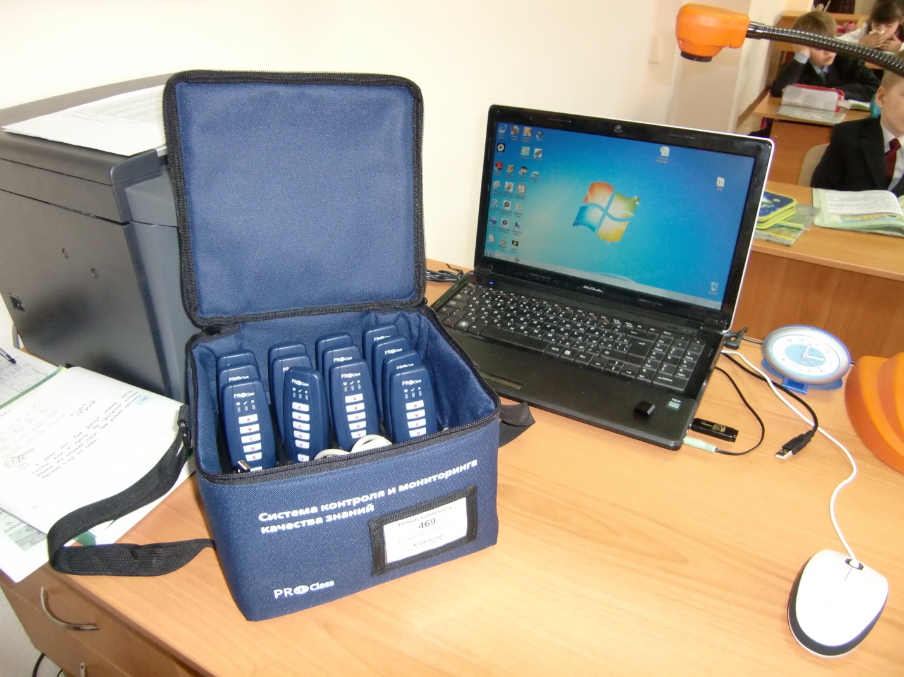
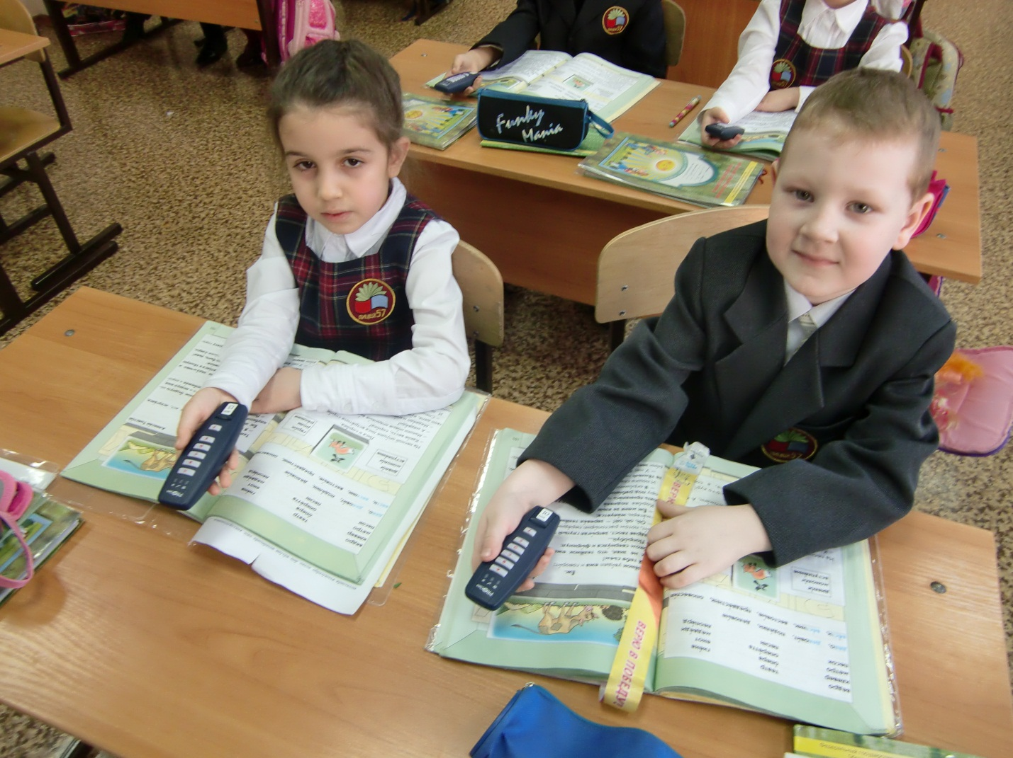
Используя программно-методический комплекс «Академия младшего школьника», на интерактивной доске первоклассники выполняют множество дидактических упражнений для изучения и повторения ключевых тем по русскому языку, математике, окружающему миру.
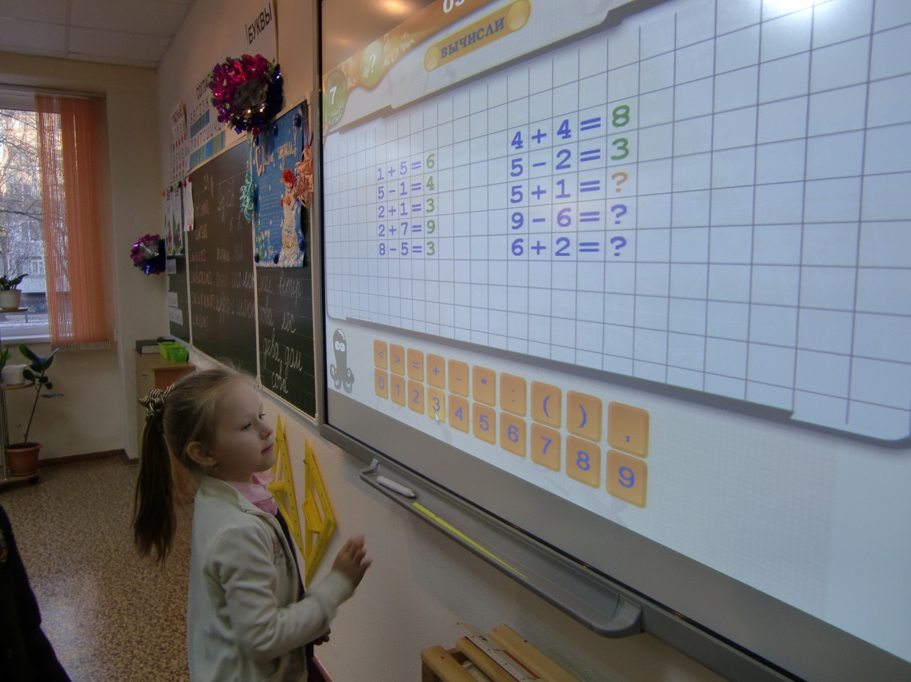
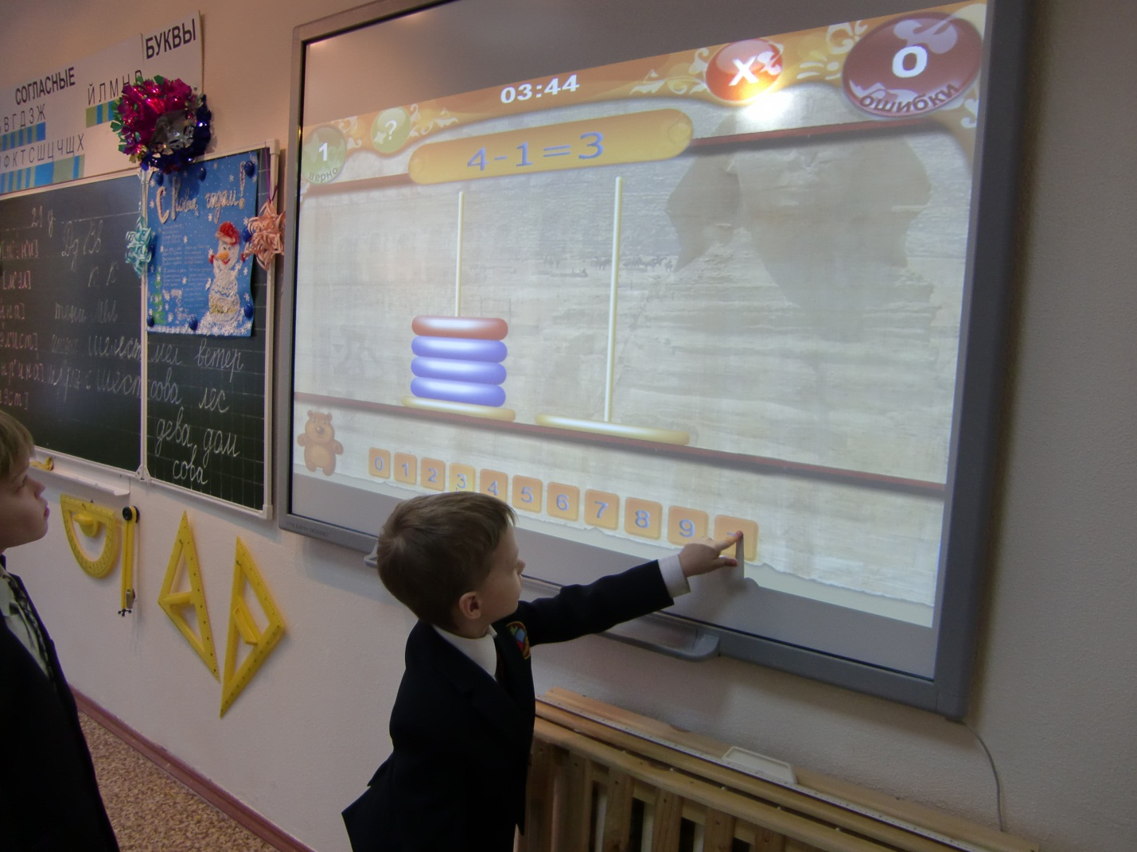
Использование на уроках документ-камеры позволяет учителям показать детям на большом экране небольшие рисунки, работы, выполненные детьми.
